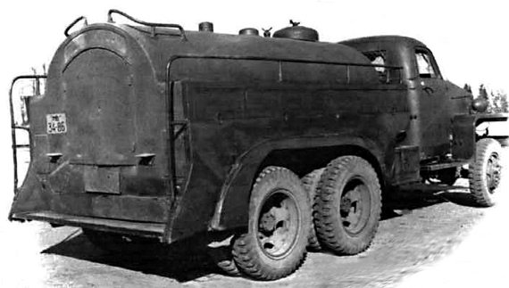
02-081 БЗ-35С бензозаправщик ёмк. 3.2 м3 на шасси Studebaker US6-U9 6х6 с 4,5-тонной лебедкой Heil, насос СКБ 400 л/мин, полный вес 8 тн, Hercules JXD 95 лс, 70 км/час, установка з-д «Красный молот» г. Грозный, 1942-44 г.

Появление в Красной Армии иностранных автомобилей повышенной грузоподъемности позволило отечественным заводам и армейским мастерским разработать на их базе новые более мощные и эффективные виды специальных надстроек и вооружения, а также использовать такие шасси под советское оборудование и оснащение довоенного образца. В подавляющем числе для этой цели использовался самый массовый ленд-лизовский 2,5-тонный грузовик Студебекер US6» с колесными формулами 6*4 и 6*6. Одними из первых на ленд-лизовских шасси стали монтировать советские полевые ремонтные мастерские и оснащение машин службы топлива, которые могли одновременно доставлять более тяжелое оборудование и увеличенные объемы горючего. Мастерские-летучки довоенного образца переустанавливались со старых отечественных машин на заднеприводные грузовики «Форд G8T», на полноприводные «illевроле », « Студебекер», «Джи-Эм-Си» и многие другие. На шасси «Студебекер US6. U7» (6х4) первоначально монтировали оснащение бензозаправщиков Б3-35, которое переставляли с грузовиков 3иС-6. Обновленный вариант, получивший индекс Б3-35С, снабжался

измененным приводом топливного насоса и расположением трубопроводов. На это же шасси устанавливали довоенные водомаслозаправщики ВМЗ-34, а в 1 944 году специально для «Студебекеров» был разработан новый упрощенный бензозаправщик, принятый на вооружение РККА под индексом БЗ-44. Он снабжался открыто расположенной эллиптической цистерной-бочкой вместимостью 4500 л, новыми фильтрами и топливным насосом производительностью 375 л/мин. Отсек управления помещался за кабиной водителя, рукава уклады вались на задних крыльях и поверх цистерны.

БЗ-35 бензозаправщик на базе автомобиля ЗиС-6.
Бензозаправщик среднего типа повышенной проходимости с задним отсеком управления образца 1935 г. БЗ-35 предназначался для заправки наземной и авиационной техники в полевых условиях и был создан на базе автомобиля ЗиС-6. Широко применялся в бронетанковых и механизированных войсках, а также ВВС РККА и выпускался с 1935 по 1941. Он мог заправлять одновременно до 4-х потребителей фильтрованным топливом, транспортировать и перекачивать горючее, а также приготавливать смеси путем циркуляции. Производитель: Завод «Красный молот», г. Грозный. Для работы с ним выпускался специальный двухосный бензоприцеп БП-35 на шасси 2-АП-2 емкостью в 1 тонну.
Трехосное шасси обеспечивало заправщику высокую проходимость. Стальная цистерна имела эллиптическую форму. Внутренняя ее поверхность была оцинкована для повышения антикоррозийной стойкости. По компоновочным требованиям штатным являлся 60-литровый топливный бак, установленный под сиденьем водителя, как на ЗиС-5, а левая подножка кабины была укорочена. На заправщике применялись роторно-шестеренчатый насосы ВИГМ или СКБ производительностью 400 л/мин среднего расположения с приводом от коробки отбора мощности, объединенной с демультипликатором. В задней части машины имелся отсек управления с дверцами (кабина управления), снабженный измерительными и контрольными приборами, указателем уровня топлива, рычагами для управления насосом, сцеплением и дроссельной заслонкой автомобильного двигателя. Управлять процессом заправки мог также водитель, не выходя из кабины и наблюдая за ним через заднее откидное окошко. В состав дополнительного и специального оборудования, размещавшегося в отсеке управления и в ящиках за облицовкой, входили приемно-раздаточные трубопроводы (один приемный, два раздаточных и один для перекачки), фильтры грубой очистки, счетчик топлива, арматура, раздаточные краны. В комплект дополнительного оснащения входили два огнетушителя и обязательная цепочка заземления под рамой машины. При ночной работе использовался прожектор, стоявший над задней кабиной управления.
Машина весьма неплохо зарекомендовала себя в эксплуатации и была признана весьма полезной.
Техническое описание
Автобензозаправщик представляет собой автомобиль, на шасси которого смонтированы цистерна и специальное оборудование. Специальное оборудование каждого ТЗ состоит из следующих основных агрегатов и узлов:
- цистерны;
- приемно-раздаточных трубопроводов с фильтрами грубой очистки, арматуры, рукавов и раздаточных кранов;
- насоса;
- коробки отбора мощности;
- фильтра тонкой очистки;
- рычагов управления;
- контрольно-измерительных приборов;
- кабины управления и ящиков для укладки рукавов;
- противопожарного оборудования.
Технические характеристики
Емкость цистерны, л: 3200
Производительность раздаточной системы, л/мин: до 400 (через один рукав)
Насос, тип: СКБ (роторно-шестеренчатый)
Привод насоса: от двигателя автомобиля
Счетчик, тип: Л-300
Фильтр, марка: ТФ-1м
Рукава:
- приемные (диаметр, длина, количество): 65х6х1
- раздаточные ( - « - ): 38х7,5х2
- для перекачки (- « - ): 50х6х1
Раздаточный кран, шт: 2

Studebaker US6
Трехосный армейский грузовой автомобиль, созданный в рамках программы по унификации автотранспорта армии США. Производился с 1941 года фирмой Studebaker Corp. of America, а с 1943 года и фирмой Reo Motor Саг главным образом для поставок по ленд-лизу. Выпуск завершен в 1945 году. Всего изготовлено 218 863 автомобиля 13 модификаций (от U1 до U13) с короткой и длинной базой, с полным приводом и неполным (U6, U7, U8), с лебедкой и без, с закрытой и открытой кабиной (U3, U7). Фирма Reo изготовила 22 204 машины варианта U3.
«Студебекер» был, безусловно, наипопулярнейшим и самым массовым ленд-лизовским автомобилем в СССР. За годы войны в Советский Союз было поставлено свыше 150 тыс. «студебекеров» разных модификаций. Большинство машин поступало в разобранном виде — их сборкой занимался завод «ЗиС» в Москве, а с 1944 года — завод в Минске (будущий МАЗ). Машины, собранные на сборочных предприятиях в Иране, гнали своим ходом. Часто в их кузовах везли ящики с разобранными «студебекерами» - их потом собирали на заводе в Орджоникидзе (ныне Владикавказ).

Модификации автомобилей Studebaker US6 и US6x4
Каталожный шифр | Колёсная формула | База, мм | Исполнение | Годы выпуска | Кол-во, шт.
U1 | 6х6 | 3759 | Бортовой без лебёдки | 1941 | 425
U2 | 6x6 | 3759 | Бортовой с лебёдкой | 1941 | 779
U3 | 6х6 | 4115 | Бортовой без лебёдки | 1941–1945 | 81 535
U4 | 6x6 | 4115 | Бортовой с лебёдкой | 1941–1945 | 18 779
U5 | 6x6 | 4115 | Топливная цистерна без лебёдки | 1941–1942 | 500
U5 | 6x6 | 4115 | Топливная цистерна без лебёдки | 1945 | 1425
U6 | 6х4 | 3759 | Седельный тягач | 1942–1945 | 8640
U7 | 6x4 | 4115 | Бортовой без лебёдки | 1942–1945 | 69 998
U8 | 6x4 | 4115 | Бортовой с лебёдкой | 1942–1945 | 12 104
U9 | 6x6 | 4115 | Шасси без лебёдки для мастерских и фургонов | 1942–1943 | 1699
U9 | 6x6 | 4115 | Шасси без лебёдки для мастерских и фургонов | 1945 | 375
U10 | 6x6 | 3759 | Самосвал с задней разгрузкой c лебёдкой | 1943 | 70
U11 | 6x6 | 3759 | Самосвал с задней разгрузкой без лебёдки | 1943 | 210
U12 | 6x6 | 3759 | Самосвал с боковой разгрузкой с лебёдкой | 1943 | 30
U13 | 6x6 | 3759 | Самосвал с боковой разгрузкой без лебёдки | 1943 | 90
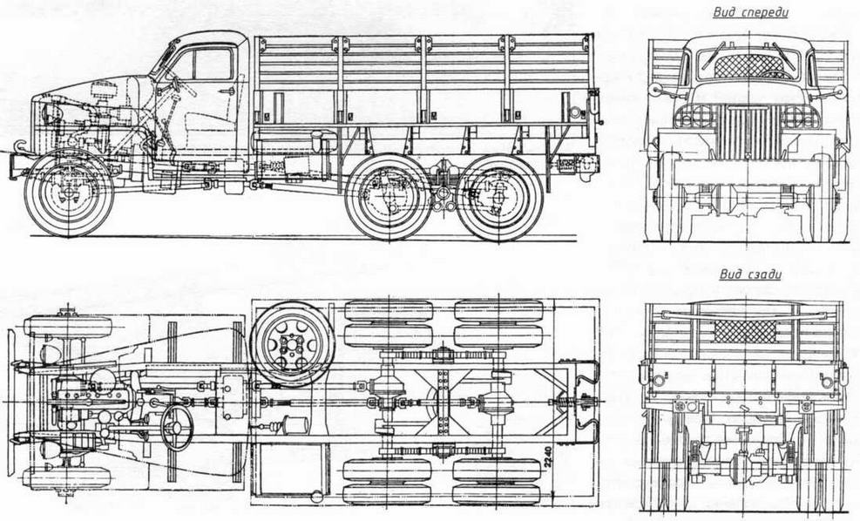

Краткая техническая характеристика автомобиля US6 (6x6)
Масса, кг:
без нагрузки | 4545
с полной нагрузкой | 8505
Грузоподъемность, т:
по шоссе | 2,5
по грунтовым дорогам | 1,5
Число мест:
в кабине | 2
в кузове | 24
Скорость движения, км/ч:
наибольшая | 70
средняя техническая:
по шоссе | 50
по грунтовой дороге | 25
Габаритные размеры, мм:
длина | 6365 (6737 с лебедкой)
ширина | 2230
высота | 2700
Колея, мм:
передних колес | 1590
задних колес | 1720
База, мм | 4120
Номинальный размер шин | 7,50-20"

Наименьший радиус поворота, м | 10
Наименьший дорожный просвет, мм | 248
Двигатель:
тип | четырехтактный карбюраторный
марка | Hercules JXD
мощность, л/с | 95
число оборотов, об/мин | 2500
Применяемое горючее | бензин с октановым числом не ниже 66
Емкость топливного бака, л | 150
Средний расход горючего на 100 км пробега с полной нагрузкой, л:
по шоссе | 30,4
по грунтовой дороге | 38,5
Запас хода по горючему, км:
по шоссе | 390
по грунтовой дороге | 330
Преодолеваемые препятствия:
наибольший угол подъема с полной нагрузкой, град. | 30
боковой крен с полной нагрузкой, град. | 25
глубина брода, м | 0,8

